E-RESULTS-OHJEITA

Ohjelman työkaluvalikko

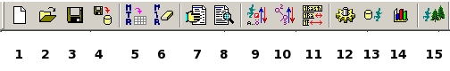
- Uuden työtilan luonti
- Työtilan avaus
- Työtilan tallennus
- Tapahtuman tallennus tilastoon
- MTR-laitteen tietojen purkaminen
- MTR-laitteen tietojen tyhjennys
- Tuloksien tekeminen
- Tuloksien katselu
- Ratojen henkilöiden lajittelu
- Ratojen järjestäminen
- Rastiväliaikojen piilottaminen/näyttäminen
- Ohjelman asetukset
- Henkilörekisteri
- Tilastot
- Henkilöiden ennakkosyöttö (Metsään lähtevien syöttö)

ENNEN TAPAHTUMAA

Avaa pikakuvake :

Avaa Uusi työtila (kohta 1 Työkaluvalikossa).

Vie nuoli ruudukon tyhjään osaan – paina hiiren oik. näppäintä – klikkaa vas. näppäimellä ”Lisää uusi rata ”.

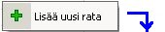

Syötä emitleimasimien koodit ja nimeä radat. Muista maali , n:o 100 !

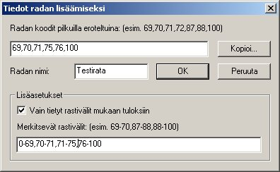

Tallenna nimellä :
Tiedostonimi muodossa vvvv_kk_pp (esim. 2007_06_13)

Tarkista asetukset ao. mukaisesti, lisäksi voi tallentaa automaattisesti esim. 2 min välein (Kohta 12 Työkaluvalikossa).

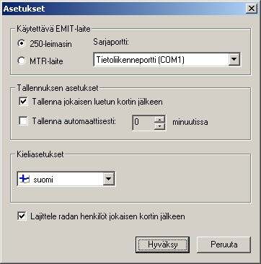

TAPAHTUMAN AIKANA

Avaa em. tiedosto iltarastitapahtumassa.
Lue kortit maaliintulon jälkeen 250-lukijaleimasimella.

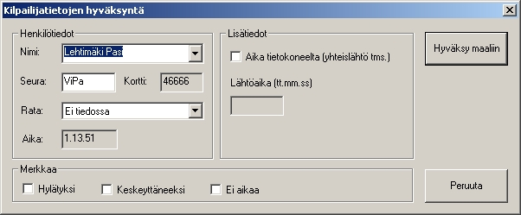

Tarkistetaan tai syötetään nimi yo. ikkunaan ennen maaliin hyväksymistä. (Laina-emitkortteja käytettäessä rekisteristä saattaa tulla automaattisesti edellisellä kerralla korttia käyttäneen henkilön nimi ja se pitää korjata). Nimi syötetään muodossa ”Sukunimi Etunimi”.

Jos ”Rata: Ei tiedossa” siirretään alasvetolaatikosta oikealle radalle.
Kun painetaan ” Hyväksy maaliin” – painiketta kysyy ohjelma ”Kilpailijalla ylimääräisiä/vääriä leimoja, poistetaanko nämä leimaukset ? ” . Vastaus : ”Ei”. Nämä voi myöhemmin siirtää ”Omalle radalle”, jolloin väliajatkin säilyvät. Jos vastataan ”Kyllä” ohjelma merkitsee hylätyksi.

Kun on hyväksytty maaliin, ohjelma kysyy ”Tallennetaanko henkilörekisteriin ?” Jos kyseessä on laina-emit-kortti on vastaus ”Ei”. Kilpailijoiden omat emit-kortit kannattaa syöttää rekisteriin.

Ilman emit-korttia tai ilman aikaa juoksevat:

Painetaan hiiren oik. näppäintä kentän tyhjässä kohdassa tai radan kohdalla, jolloin seuraava ikkuna avautuu :

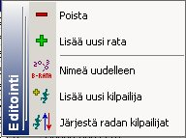

Painetaan vas. näppäimellä ”Lisää uusi kilpailija”.

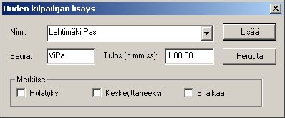

Tästä voi myös lisätä pelkän loppuajan MTR-printteristä, jos ohjelma ei jostain syystä suostu lukemaan emit-korttia (yksi tällainen emit-kortti on ollut iltarasteilla)

Oman radan muodostaminen väärin leimanneille :

Radan kohdalla klikataan kerran vas. näppäimellä ja sitten oik. näppäimellä. Lisätään uusi rata.

Kopioidaan oikea rata ja poistetaan puuttuvat koodit ja Radan nimeksi esim. ”Oma rata ”

Klikkaa vas. näppäimellä ko. kilpailijan kohdalla ja sitten oik. näppäimellä, jolloin seuraava ikkuna avautuu. Tästä kilpailija siirretään oikealle radalle.

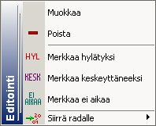

TULOKSET

Ennen tulosten tekoa otetaan varmuuskopio:
- Tiedosto – Tietokantatoiminnot – Varmuuskopio.

Klikkaa kohta 7 työkaluvalikossa Tulosten muodostaminen.

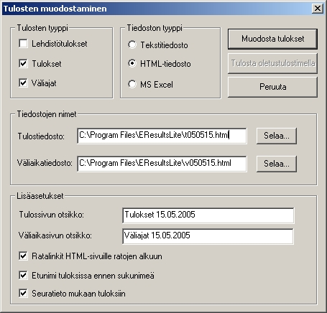

Aamupostin tulokset

Valitse
- Tulosten tyyppi : Lehdistötulokset
- Tiedoston tyyppi : Teksitiedosto
Paina ”Muodosta tulokset”
Klikkaa kohtaa 8, Tuloksien katselu – valitse ”Tulokset (TXT)”- paina ” Katsele”

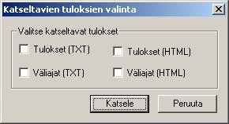

Avautuu uusi ikkuna, tekstitiedosto ”tvvkkpp-Muistio”, jota voi muokata lehteen menevään muotoon. Kannattaa tarkistaa että esim. ilman aikaa juosseet ovat tuloksissa ja alkutekstin voi kirjoittaa tähän tai sähköpostikenttään, johon tämä tiedosto kopioidaan ja liitetään. Aamuposti toivoo tulokset siinä muodossa kuin Iltarastien järjestelyohjeessa eli järjestysnumeron jälkeen tulee sulkumerkki eikä piste.( ei 1. Otto Tuominen 34.53, vaan 1) Otto Tuominen 34.53).

HyRawebiin

Aloitus kuten edellä
Valitse
- Tulosten tyyppi : Tulokset ja väliajat
- Tiedoston tyyppi : HTML
Paina ”Muodosta tulokset”
Tuloksien katselu – valitse ”Tulokset(HTML) ja Väliajat (HTML) – paina ”Katsele”.
Valitse ”Tiedosto – Tallenna nimellä (esim. v070613.html)” Kohde : Tulokset
Avaa pikakuvake ”Iltarastit_Tulokset”
Valitse t070613.html (esim.) ja v070613.html – Lähetä valitut kohteet sähköpostilla osoitteeseen webmaster@hyvinkaanrasti.fi ja silloin kun on firmarastit myös erkki.kallela@konecranes.com ja pauli.nieminen@vr.fi.

